Название:
"Дикая охота"

Описание:
Здание на подебажить, пореверсить и покопаться в солюшенах. Первая часть флага найдётся при поимке покемона Gastly. Вторая часть флага (4 цифры) будет видна на локации, где Gastly можно впервые встретить.
Формат флага: FECTF{ЗАГЛАВНЫЕ_ЛАТИНСКИЕ_БУКВЫ_ЧЕТЫРЕ_ЦИФРЫ}

Флаг:
"FECTF{MONSTER_HUNTER_1725}"

Прикладываемые файлы:
poke.gb

Решение:
Нам дан rom игры Pokemon Red для GameBoy.
Запускаем её в дебаггере BGB или на любом эмуляторе. Сначала проходим "пролог", получаем первого покемона, чтобы ничего сходу в игре не сломалось.
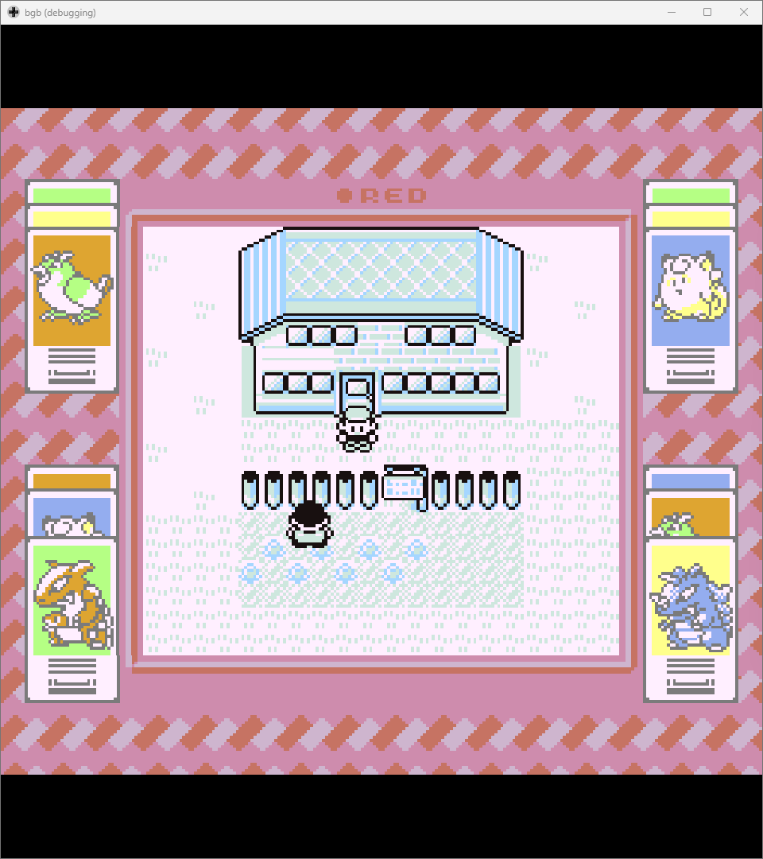
Далее начинаем ломать игру. Это можно сделать двумя способами: шаманить с ОЗУ в дебаггере или использовать читы GameShark, которые доступны во многих эмуляторах. По сути это одно и то же, т. к. читы представляют собой комбинацию "01{значение_для_записи}{адрес_ячейки_памяти}".
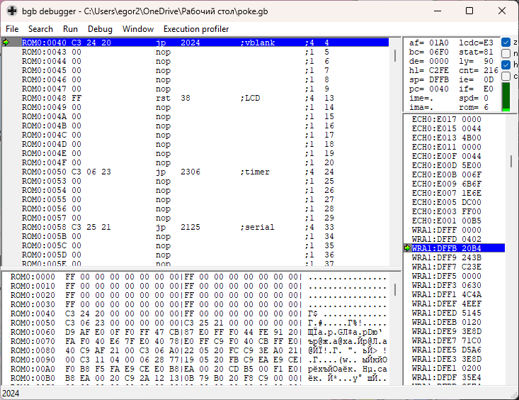
Почитав описание, мануалы и солюшены, приходим к выводу, что нам нужно попасть в Pokemon Tower в Lavender Town, ибо там водятся призрачные покемоны.
Один из способов это сделать – поиграться с ячейкой D35E, в которой хранится код локации. Код Lavender Town – 04. В моём случае, когда я просто вписывал 04 в начальном городе, игра ломалась и персонаж не мог ходить. Вписав, другой код, например, 03, игра продолжает работать, чтобы переместиться в другую локацию, её нужно обновить, для этого достаточно просто зайти в любой дом и выйти из него. Теперь можно спокойно переместиться в Lavender Town.
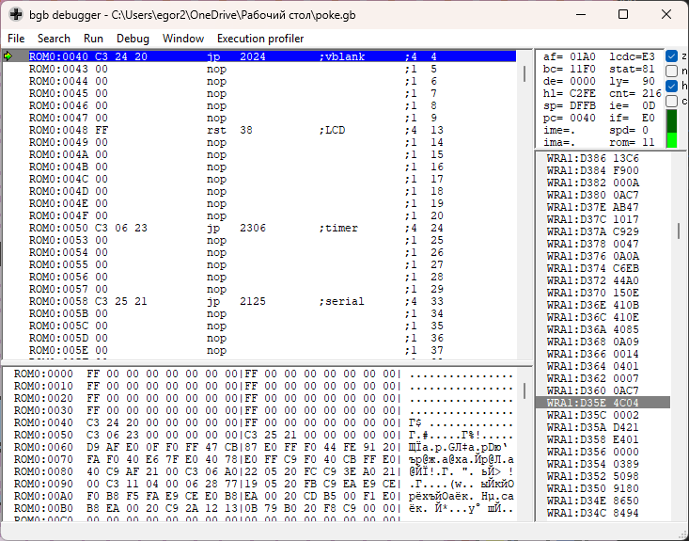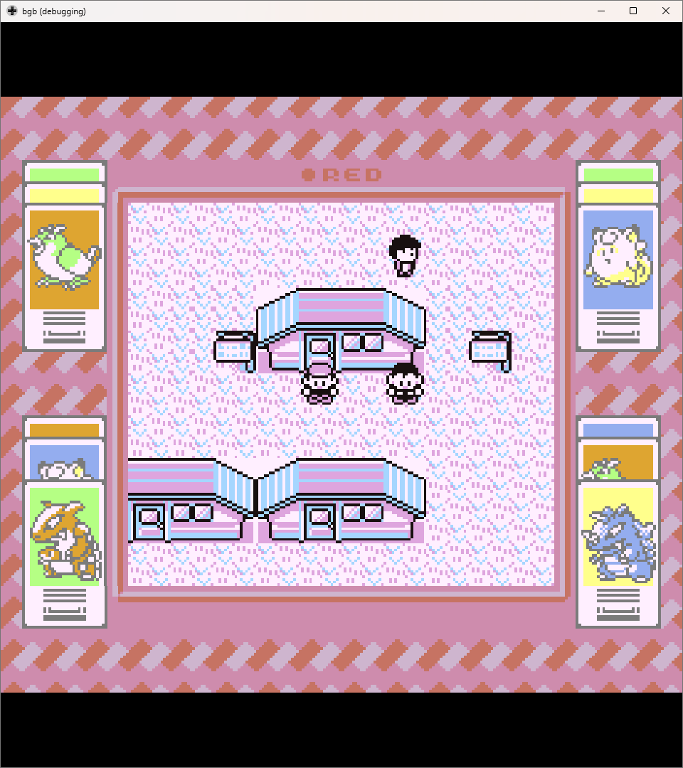
Из Lavender Town заходим в башню в правом верхнем углу города. На первых двух этажах покемоны не спавнятся, нам нужно попасть на третий.
На первом этаже аккуратно оббегаем тренеров, чтобы с ними не драться. На втором этаже встречаем нашего друга, которого обойти не получиться. Драку с ним мы не вывезем, так как мы не прокачены.
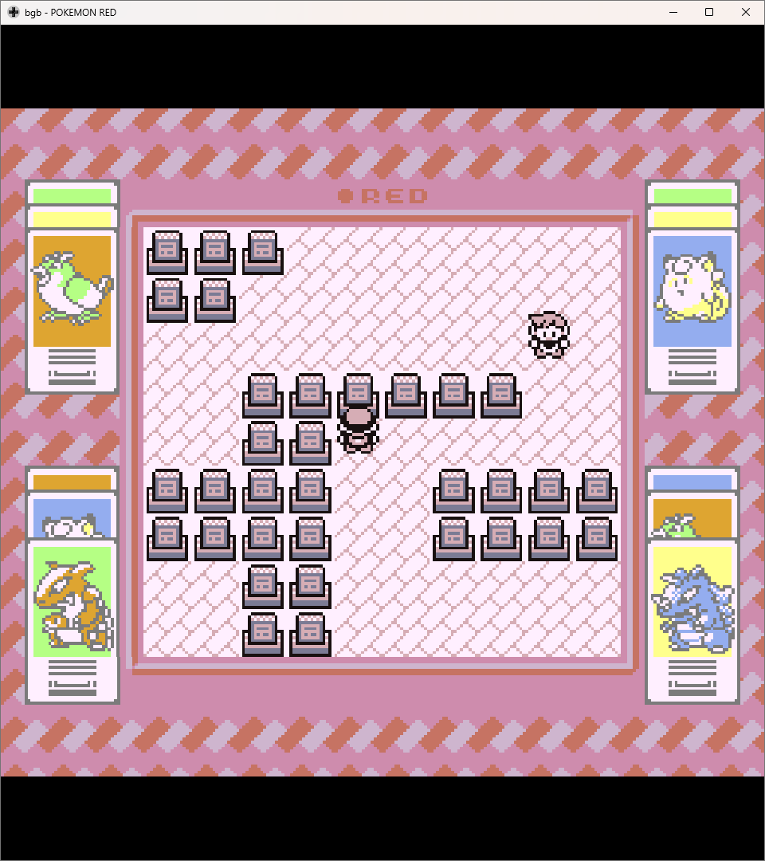Если пропишем в ячейку CD38 значение 01, то сможем ходить сквозь стены, спокойно обойти нашего друга и сразу попасть на третий этаж.
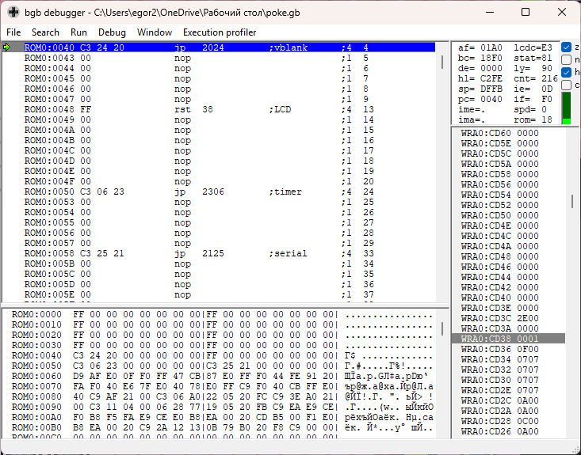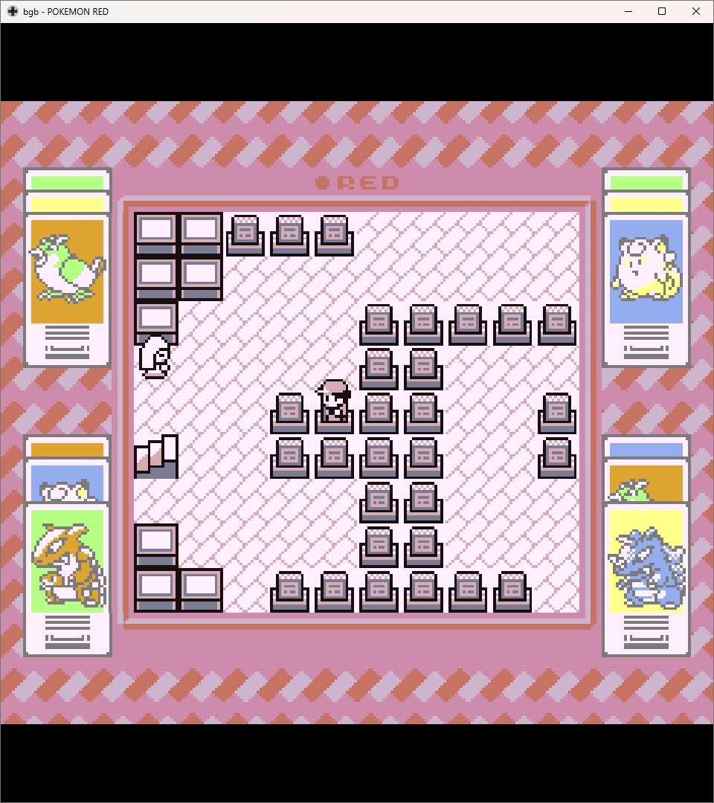
На третьем этаже видим, что карта выглядит странно. Побегав, замечаем, что стенками выстроено число 1725. Это вторая часть флага, судя по описанию таска. Для того чтобы не триггерить НПС, здесь лучше также воспользоваться хождением через стены.
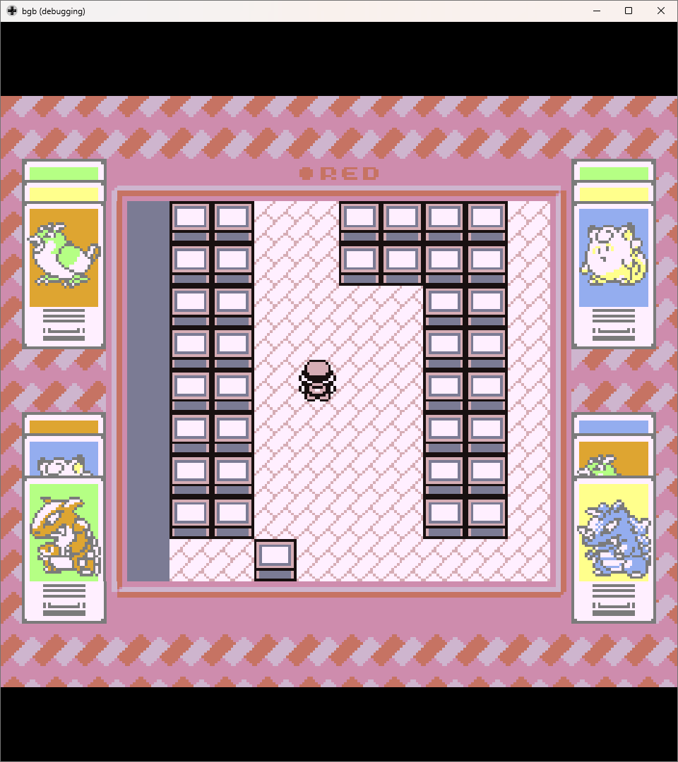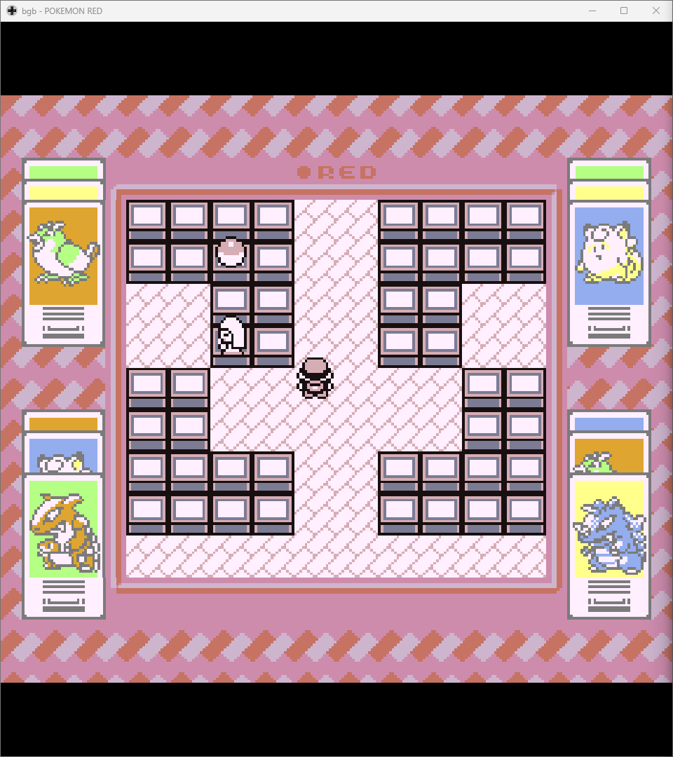Побегав на третьем и выше этаже, можем встретить призраков. Это типа маскировка покемонов, чтобы её снять, нужно иметь в инвентаре специальный предмет.
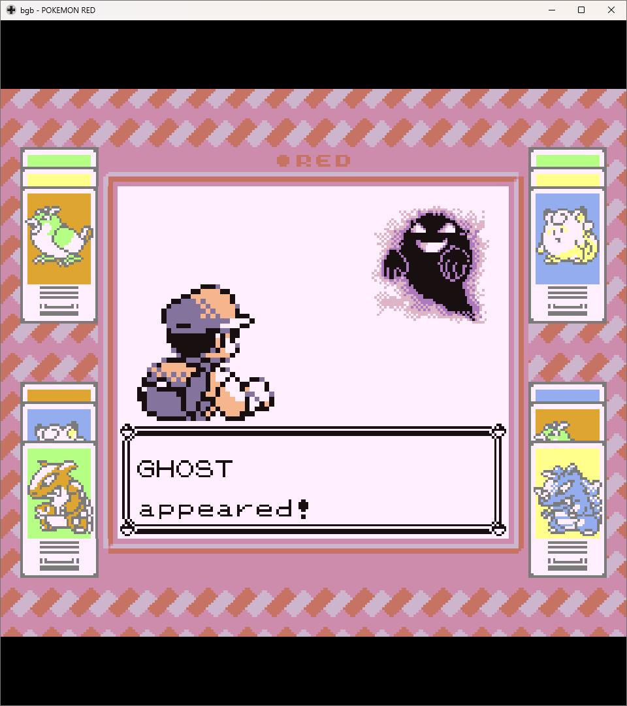В ячейках D31E и D31F хранится информация о первом предмете в инвентаре и его количестве. Нам нужен один Silph Scope, его код – 48. Прописываем в D31F D31E значения 01 48 и получаем нужный предмет.
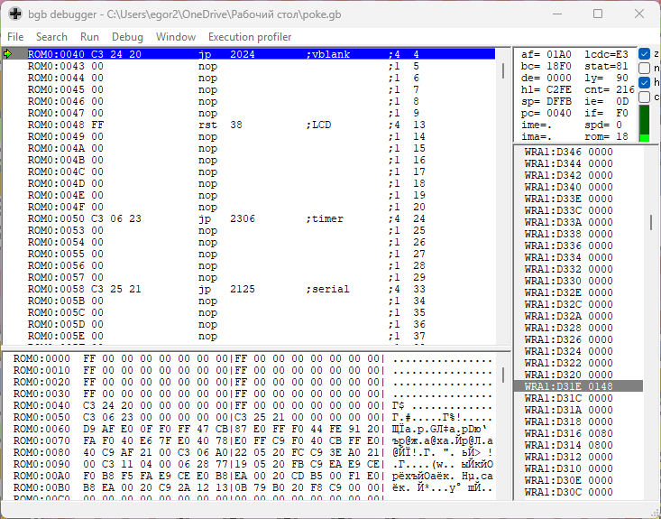Можем зайти в инвентарь и проверить, что он появился, но лучше не надо, может сломаться игра.
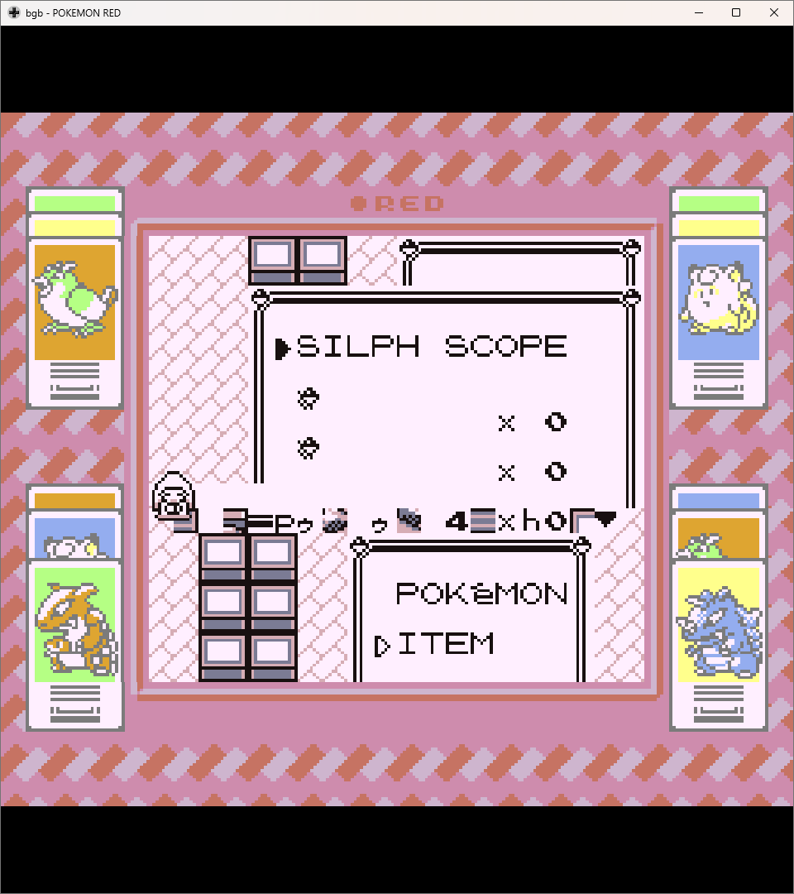Снова бегаем туда-сюда и натыкаемся на Гастли, у которого на спрайте написана первая часть флага.
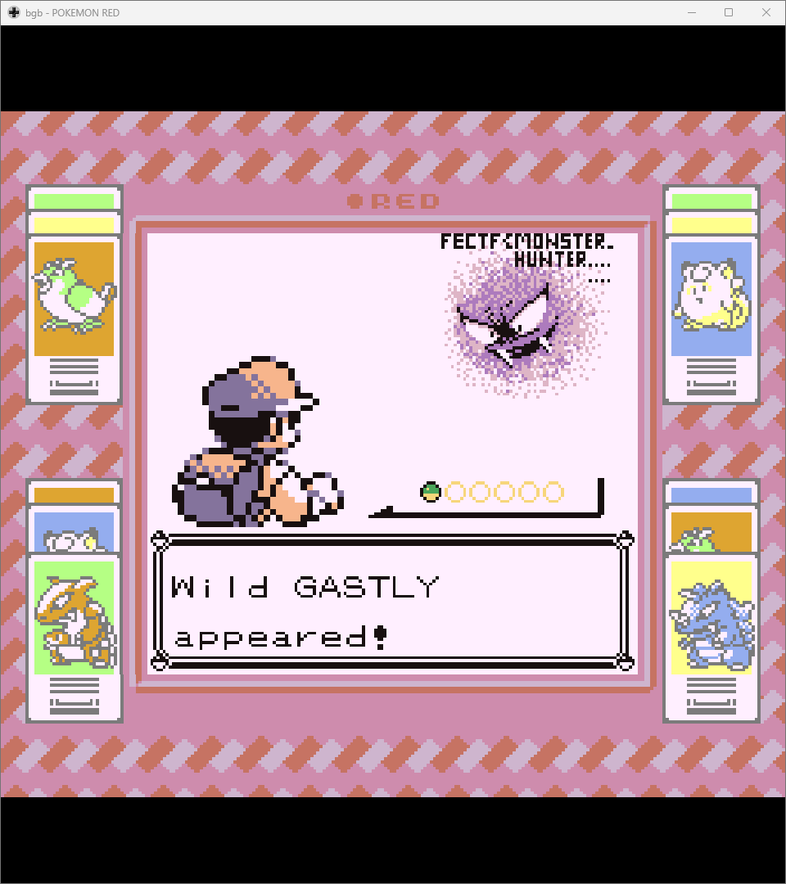
Собираем воедино, получаем флаг FECTF{MONSTER_HUNTER_1725}.
Это предполагаемый ход решения, наверное, в теории его можно решить и другими способами.

Ссылки с инфой:
https://www.neoseeker.com/pokemon-red/faqs/2740069-pokemon-rb-save-state-hacking.html
https://archives.glitchcity.info/forums/board-76/thread-4200/page-0.html

